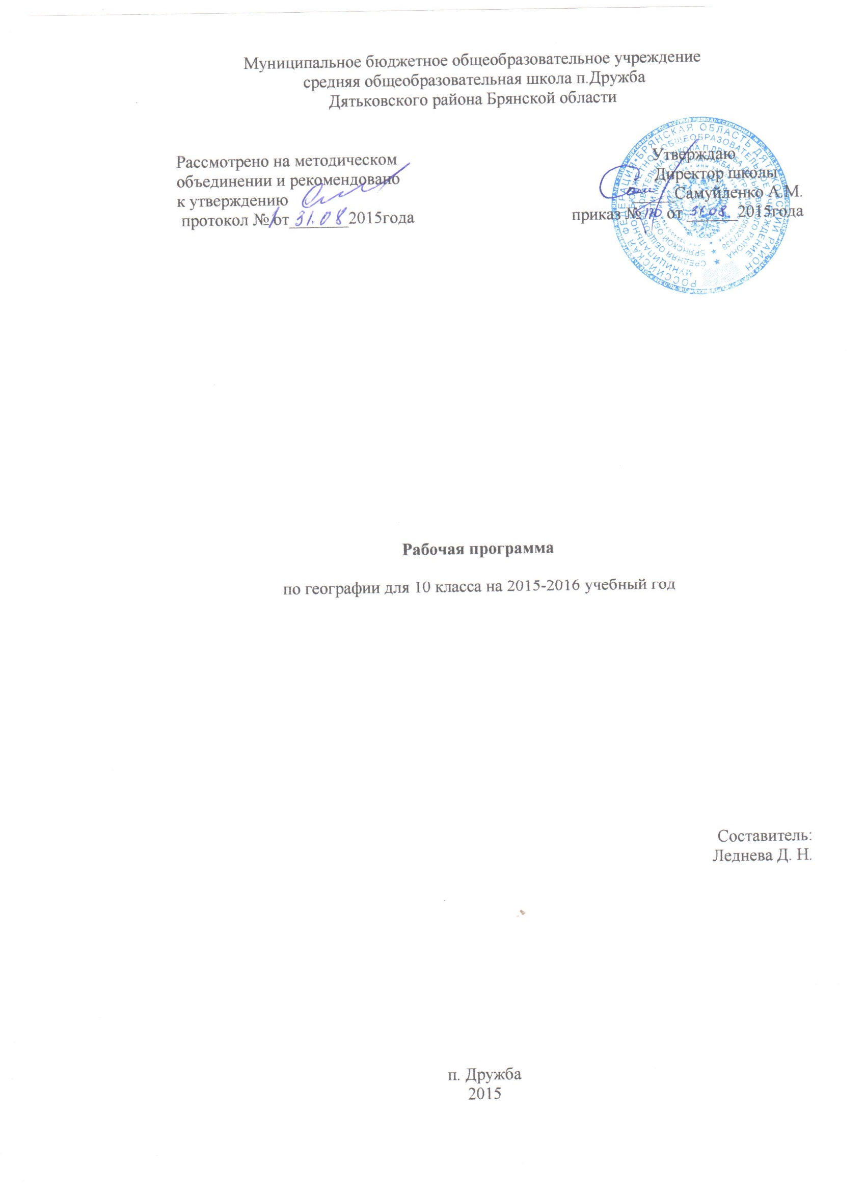
ПОЯСНИТЕЛЬНАЯ ЗАПИСКА
Данная рабочая программа составлена на основании:
- Федеральный закон Российской Федерации от 29 декабря 2012 г. N 273-ФЗ "Об образовании в Российской Федерации"стандарта основного общего образования по географии (базовый уровень) 2004 г.
- Приказ МО и Н РФ от 05.03.2004 г. №1089 «Об утверждении федерального компонента государственных образовательных стандартов начального общего, основного общего и среднего (полного) общего образования»;
- Письмо МО и Н РФ от 7.07.2005г. №03-1263 «О Примерных программах по учебным предметам федерального базисного учебного плана»;
- Приказ МО и Н РФ от 09.03.2004г. №1312 «Перечень Примерных программ по учебным предметам федерального базисного учебного плана»
- Рабочих программ по географии. 10-11 классы(линии учебников издательств: «Просвещение», «Дрофа», «Русское слово»)/ Авт.-сост. Н.В. Болотникова. – 3-е изд., исправл. – М.: Планета,2010. с. –(Образовательный стандарт).
Были использованы также авторские методические рекомендации к учебнику В.П. Максаковского «Экономическая и социальная география мира» 10 класс. М., «Просвещение», 2004. (Допущены Министерством образования РФ в качестве методических рекомендаций по использованию учебника для 10 класса при организации изучения предмета на базовом уровне).
Рабочая программа конкретизирует содержание блоков образовательного стандарта, дает распределение учебных часов по крупным разделам курса и последовательность их изучения.
Место предмета в учебном плане ОУ.
Федеральный базисный учебный план для общеобразовательных учреждений Российской Федерации отводит на изучение предмета 69 часов за два года обучения в старшей школе, т. е. в 10-м и 11-м классах.
Рабочая программа рассчитана на 35 часов.
Количество часов
Всего 35 часов; в неделю 1 час.
Плановых контрольных уроков - 1 ч., практических работ - 5 ч.;

Цели и задачи курса.
Курс по географии на базовом уровне ориентируется, прежде всего, на формирование общей культуры и мировоззрения школьников, а также решение воспитательных и развивающих задач общего образования, задач социализации личности.
По содержанию предлагаемый базовый курс географии сочетает в себе элементы общей географии и комплексного географического страноведения. Он завершает формирование у учащихся представлений о географической картине мира, которые опираются на понимание географических взаимосвязей общества и природы, воспроизводства и размещения населения, мирового хозяйства и географического разделения труда, раскрытие географических аспектов глобальных и региональных явлений и процессов, разных территорий. Содержание курса призвано
сформировать у учащихся целостное представление о современном мире, о месте России в этом мире, а также развить у школьников познавательный интерес к другим народам и странам.
Изучение географии на базовом уровне среднего (полного) общего образования направлено на достижение следующих целей:
- освоение системы географических знаний о целостном, многообразном и динамично изменяющемся мире, взаимосвязи природы, населения и хозяйства на всех территориальных уровнях, географических аспектах глобальных проблем человечества и путях их решения; методах изучения географического пространства, разнообразии его объектов и процессов;
- овладение умениями сочетать глобальный, региональный и локальный подходы для описания и анализа природных, социально-экономических и геоэкологических процессов и явлений;
- развитие познавательных интересов, интеллектуальных и творческих способностей посредством ознакомления с важнейшими географическими особенностями и проблемами мира, его регионов и крупнейших стран;
- воспитание патриотизма, толерантности, уважения к другим народам и культурам; бережного отношения к окружающей среде;
- использование в практической деятельности и повседневной жизни разнообразных географических методов, знаний и умений, а также географической информации.

Используемый УМК:
- 1. Максаковский В.П. Экономическая и социальная география мира. Учебник для 10 класса М., «Просвещение», 2009 г.
- 2. Максаковский В.П. Методическое пособие по экономической социальной географии мира 10 класс. М., «Просвещение», 2006 г.
- 3. Атлас «Экономическая и социальная география мира» 10 класс с комплектом контурных карт, М. 7
- 4. Мультимедийная обучающая программа: География 10 класс. Экономическая и социальная география мира

Требования к результатам обучения и освоения содержания.
В содержание программы включён материал, на основе которого учащиеся овладевают методами изучения природы, населения, хозяйства – теоретическими и практическими. Для овладения теоретическими методами продолжается работа с планами изучения географических понятий, компонентов, природы, территорий, стран. Овладению экспериментальным методом познания способствуют специальные занятия по выполнению практических заданий, на основе которых формируются умения проводить наблюдения, анализировать карты и статистический материал, делать обобщения и устанавливать причинно-следственные связи между процессами и явлениями. Для практических занятий используются вариативные методы: в зависимости от учебных возможностей учащихся применяются репродуктивные задания (по плану) и задания исследовательского характера.
Формы организации познавательной деятельности подобраны в соответствии с ТДЦ. Наиболее часто применяется работа в группах при выполнении заданий связанных с анализом карт и обобщением материала, по разработке проектов; работа в парах при отработке номенклатуры; индивидуальная при подготовке сообщений и рефератов.
Система контроля и оценки знаний учащихся разрабатывается на основе требований государственного стандарта, в соответствии с содержанием учебного материала по каждой теме. Она включает само-, взаимоконтроль, учительский контроль и позволяет оценить знания, умения и навыки учащихся комплексно по следующим компонентам:
- включенность учащегося в учебно-познавательную деятельность и уровень овладения ей (репродуктивный, конструктивный, творческий);
- взаимооценка учащимися друг друга при коллективно-распределительной деятельности в группах;
- содержание и форма представляемых исследовательских работ и проектов;
- публичная защита творческих работ, проектов.
Для проведения оценивания, на каждом этапе обучения по вышеуказанным компонентам, разрабатываются соответствующие критерии. Эти критерии открыты для учащихся и каждый может регулировать свои учебные усилия для получения желаемого результата и соответствующей ему оценки

СОДЕРЖАНИЕ ТЕМ УЧЕБНОГО КУРСА(35 часов, 1 час в неделю)
Часть I. Общая характеристика мира
Раздел 1. Введение (4 часа)
Что такое политическая карта мира? События, влияющие на изменения политической карты мира. Объекты политической карты мира. Независимые государства, их отличия от всех остальных объектов политической карты мира. Государственный строй, формы правления: абсолютные монархии, конституционные монархии, теократические (от греч. theos - бог, kratos - власть) монархии.
Республики. Государства в составе Содружества. унитарные государства и федерации. Что такое унитарное и федеративное государство. Конфедерация.
Федеративные государства созданные с учетом этнических или национальных различий (Российская Федерация, Швейцария, Индия, Пакистан, Мьянма, Эфиопия, Нигерия). Федеративные государства созданные с учетом исторических особенностей становления государственности (США, Канада, Мексика, Бразилия и др.). Появление на политической карте мира самопровозглашенных и непризнанных государств. Почему подобные государства возникают на политической карте мира, и как они влияют на международную обстановку.
Практические работы: 1.Составление систематизирующей таблицы «Государственный строй стран мира».
2.Характеристика политико-географического положения страны (по выбору)

Раздел 2. Природные ресурсы (5 часов)
Взаимодействие человечества и природы в прошлом и настоящем. Международный характер проблемы «дестабилизация окружающей среды». Природные ресурсы Земли, их виды. Ресурсообеспеченность. Природно-ресурсный потенциал разных территорий. Территориальные сочетания природных ресурсов. География природных ресурсов Земли. Основные типы природопользования. Источники загрязнения окружающей среды. Геоэкологические проблемы регионов различных типов природопользования. Пути сохранения качества окружающей среды.
Практические работы: Оценка ресурсообеспеченности отдельных стран (регионов) мира (по выбору)

Раздел 3. Население (6часов)
Численность, динамика и размещение населения мира, крупных регионов и стран. Воспроизводство и миграции населения. Их типы и виды. Структура населения (половая, возрастная, расовая, этническая, религиозная, по образовательному уровню). Демографическая ситуация в разных регионах и странах мира.
Характеристика трудовых ресурсов и занятости населения крупных стран и регионов мира.
Расселение населения. Специфика городских и сельских поселений. Масштабы и темпы урбанизации различных стран и регионов мира.
Практические работы: 1.Сравнительная оценка трудовых ресурсов стран и регионов мира.

Раздел 4. НТР и мировое хозяйство ( 5 часов)

Понятие о НТР. Характерные черты. Составные части: наука, техника и технология, производство, управление.
Эволюционный и революционный пути развития.
Современный этап и перспективы НТР. Возрастающая роль управления на современном этапе развития стран мира

Раздел 5.Отрасли мирового хозяйства (13 часов)
Мировое хозяйство, его отраслевая и территориальная структура. География важнейших отраслей. Международное географическое разделение труда.
Международная специализация и кооперирование – интеграционные зоны, крупнейшие фирмы и транснациональные корпорации (ТНК). Отрасли международной специализации стран и регионов мира; определяющие их факторы.
Внешние экономические связи – научно-технические, производственное сотрудничество, создание свободных экономических зон (СЭЗ). География мировых валютно-финансовых отношений. Крупнейшие международные отраслевые и региональные союзы. Международная торговля – основные направления и структура. Главные центры мировой торговли.
Практические работы:
1.Составление экономико-географической характеристики одной из отраслей (по выбору) промышленности мира.

ТРЕБОВАНИЯ К УРОВНЮ ПОДГОТОВКИ ОБУЧАЮЩИХСЯ ПО ДАННОЙ ПРОГРАММЕ
В результате изучения географии на базовом уровне ученик должен
знать/понимать
- основные географические понятия и термины; традиционные и новые методы географических исследований;
- особенности размещения основных видов природных ресурсов, их главные месторождения и территориальные сочетания; численность и динамику населения мира, отдельных регионов и стран, их этногеографическую специфику; различия в уровне и качестве жизни населения, основные направления миграций; проблемы современной урбанизации;
- географические аспекты отраслевой и территориальной структуры мирового хозяйства, размещения его основных отраслей; географическую специфику отдельных стран и регионов, их различия по уровню социально-экономического развития, специализации в системе международного географического разделения труда; географические аспекты глобальных проблем человечества;
- особенности современного геополитического и геоэкономического положения России, ее роль в международном географическом разделении труда;
уметь
- определять и сравнивать по разным источникам информации географические тенденции развития природных, социально-экономических и геоэкологических объектов, процессов и явлений;
- оценивать и объяснятьресурсообеспеченность отдельных стран и регионов мира, их демографическую ситуацию, уровни урбанизации и территориальной концентрации населения и производства, степень природных, антропогенных и техногенных изменений отдельных территорий;
- применять разнообразные источники географической информации для проведения наблюдений за природными, социально-экономическими и геоэкологическими объектами, процессами и явлениями, их изменениями под влиянием разнообразных факторов;
- составлять комплексную географическую характеристику регионов и стран мира; таблицы, картосхемы, диаграммы, простейшие карты, модели, отражающие географические закономерности различных явлений и процессов, их территориальные взаимодействия;
- сопоставлять географические карты различной тематики;
использовать приобретенные знания и умения в практической деятельности и повседневной жизни для:
- выявления и объяснения географических аспектов различных текущих событий и ситуаций;
- нахождения и применения географической информации, включая карты, статистические материалы, геоинформационные системы и ресурсы Интернета; правильной оценки важнейших социально-экономических событий международной жизни, геополитической и геоэкономической ситуации в России, других странах и регионах мира, тенденций их возможного развития;
- понимания географической специфики крупных регионов и стран мира в условиях глобализации, стремительного развития международного туризма и отдыха, деловых и образовательных программ, различных видов человеческого общения.
Используются такие формы обучения, как лекция, диалог, беседа, дискуссия, диспут, семинар, консультация, зачет, практикум. Применяются варианты индивидуального, индивидуально-группового, группового и коллективного способа обучения.
Усвоение учебного материала реализуется с применением основных групп методов обучения и их сочетания:
- методами организации и осуществления учебно-познавательной деятельности: словесных (рассказ, учебная лекция, беседа), наглядных (иллюстрационных и демонстрационных), практических, проблемно-поисковых под руководством преподавателя и самостоятельной работой учащихся;
- методами стимулирования и мотивации учебной деятельности: познавательных игр, деловых игр;
- методами контроля и самоконтроля за эффективностью учебной деятельности: индивидуального опроса, фронтального опроса, выборочного контроля, письменных работ, тестирования.
Степень активности и самостоятельности учащихся нарастает с применением объяснительно-иллюстративного, частично-поискового (эвристического), проблемного изложения, исследовательского методов обучения.
Используются следующие средства обучения: учебно-наглядные пособия (таблицы, карты и др.), организационно-педагогические средства (карточки, билеты, раздаточный материал), интерактивные карты и электронные учебники.

Используемые формы и способы проверки и оценки результатов деятельности: устные ответы учащихся (фронтальный или индивидуальный опрос), контрольные, самостоятельные, практические работы; выполнение тестовых заданий, географических диктантов. Результаты обучения оцениваются по 5-бальной системе. При оценке учитываются глубина, осознанность, полнота ответа, число и характер ошибок.

Структура курса следует логике учебного предмета, все разделы преемственны, каждый раздел выстроен с учетом закономерностей при познании географических объектов, с постепенным введением обобщений и на их основе – теоретических знаний и приемов самостоятельной работы.

УЧЕБНО-ТЕМАТИЧЕСКОЕ ПЛАНИРОВАНИЕ

№ | Наименование разделов и тем | Всего часов | В том числе на:
 |  |  | уроки | Лабораторно-практические работы | Контрольные работы
1 | Раздел 1. Введение | 4 | 2 | 2 | -
2 | Раздел 2. Природные ресурсы | 5 | 2 | 3 | -
3 | Раздел 3. Население | 6 | - | 6 | -
4 | Раздел 4. НТР и мировое хозяйство | 5 | 2 | 3 | -
5 | Раздел 5. Отрасли мирового хозяйства | 15 | 11 | 4 | -
 | Всего часов |  | 17 | 18 | -
 | Итого | 35

КАЛЕНДАРНО-ТЕМАТИЧЕСКОЕ ПЛАНИРОВАНИЕ

№ п/п | Наименование разделов и тем |  | Дата
 |  |  | По плану | фактически
Раздел 1. Введение (4 часа)
1. | Многообразие стран современного мира. Вводный инструктаж по ТБ
2. | Международные отношения и политическая карта мира.
3. | Государственный строй стран мира.
4. | Политическая география. Урок контроля знаний по теме № 1. «Современная политическая карта мира».
Раздел 2. Природные ресурсы (5 часов)
5. | Взаимодействие общества и природы.  Оценка мировых природных ресурсов.
6. | Минеральные, земельные, водные и биологические ресурсы.
7 | Ресурсы Мирового океана, космические и рекреационные ресурсы.
8 | Загрязнение и охрана окружающей среды. Урок обобщения и закрепления знаний.
9 | Географическое ресурсоведение и геоэкология. Урок контроля знаний.
Раздел 3. Население
(6 часов)
10 | Численность и воспроизводство населения.
11 | Состав (структура) населения
12 | Размещение и миграция населения.
13 | Городское и сельское население Урбанизация
14 | Расселение населения. Специфика городских и сельских поселений
15 |  | Зачет по теме «География населения мира».
Раздел 4 .НТР и мировое хозяйство (5 часов)
16 | НТР. Характерные черты и составные части.
17 | Мировое хозяйство.
18 | Отраслевая и территориальная структура Мирового хозяйства. Воздействие НТР на отраслевую структуру хозяйства.
19 |  | Воздействие НТР на территориальную структуру хозяйства.
20 | Факторы размещения
Раздел 5. Отрасли мирового хозяйства (15 ч.)
21 | География промышленности. Топливно-энергетическая промышленность. |  | .
22 | Нефтяная, газовая и угольная промышленность как основа мировой энергетики. Электроэнергетика, нетрадиционные источники энергии.
23 | Горнодобывающая промышленность, её значение и структура. Основные черты географии чёрной и цветной металлургии.
24 | Особенности географии машиностроительной, химической, лесной и текстильной промышленности. Промышленность и окружающая среда.
25 | Агропромышленный комплекс. Растениеводство.
26 | Животноводство и рыболовство.
27 | География транспорта мира. Сухопутный транспорт.
28 | Водный и воздушный транспорт.
30 | География международных экономических отношений. Открытая экономика и свободные экономические зоны.
31 | Международная торговля.
32 | Международный туризм. Непроизводственная сфера.
33 | Обобщение «География отраслей мирового хозяйства»
34 | Итоговая работа по теме: «География отраслей мирового хозяйства»
35 | Анализ итоговой работы

УЧЕБНО-МЕТОДИЧЕСКОЕ ОБЕСПЕЧЕНИЕ
№ п/п | Содержание | Класс | Автор | Издательство | Год издания
1 | Рабочих программ по географии. 10-11 классы(линии учебников издательств: «Просвещение», «Дрофа», «Русское слово») |  | Н.В. Болотникова | Планета | 2010
2 | Учебник: «Экономическая и социальная география мира. 10 кл.»  Поурочные разработки по географии: Природа России. Население и хозяйство: 9 класс | 10 | Максаковский В.П.  Е. А. Жижина | Просвещение  «ВАКО» | 2008  2007
3 | 1. География России. 10кл.: Атлас  2. География России. 10 класс. Рабочая тетрадь с комплектом контурных карт. | 10 | Сиротин В.И | Дрофа; Издательство Дик  Дрофа | 2009  2009
4 | Учебные пособия:  - Географическая картина мира часть Т. 1,2,3  - Экономическая и социальная география мира дидактические материалы.  - Дидактические карточки задания по географии 10 класс  - Экономическая и социальная география мира поурочные планы  - Контрольные и проверочные работы по географии. 6-10 классы: Метод. Пособие.  - Практические работы по географии и методика их выполнения (6-10 классы): Пособие для учителя. – 4-е изд., испр. И доп  - Готовимся к экзамену по географии выпуск 1, 2, 3, 4. | 10 | 1. Максаковский ВП.  2. Смирнова В М  3. Перлов Л Е  4. Ануфриева О И  5. Петрова Н.Н.  6. Сиротин В.И.  7. Гладкевич Г И Зубаревич | Ярославль, Верхнее Волжское издательство  Просвещение  Экзамен  Волгоград Учитель  АРКТИ  Спб.: Литера  Н В М | 1995  1996  2005  2008  2003  2009  1998

